2019年普通高等学校招生全国统一考试（浙江卷）
数学
选择题部分（共40分）

一、选择题：本大题共10小题，每小题4分，共40分。在每小题给出的四个选项中，只有一项是符合题目要求的。

1.已知全集U={-1，0，1，2，3},集合A={0，1，2}，B={-1，0，1},则（）∩B=
A．{-1}
B．{0，1}
C．{-1，2，3}
D．{-1，0，1，3}

2.渐进线方程为x±y=0的双曲线的离心率是
A．
B．1
C．
D．2

3.若实数x,y满足约束条件 则z=3x+2y的最大值是
A．-1
B．1
C．10
D．12
4. 组暅是我国南北朝时代的伟大科学家,他提出的“幂势既同,则积不容异”称为祖暅原理，利用该原理可以得到柱体的体积公式$V_{\text{柱体}}=\text{sh}$,其中$S$是柱体的底面积, $h$是柱体的高,若某柱体的三视图如图所示,则该柱体的体积是（ ）

A. 158
B. 162
C. 182
D. 32
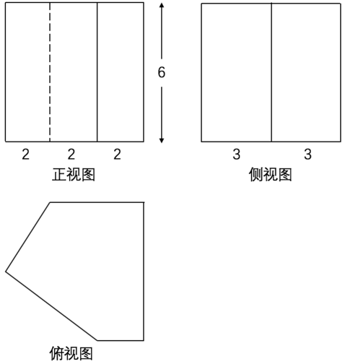
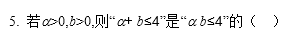
A. 充分不必要条件
B. 必要不充分条件
C. 充分必要条件
D. 既不充分也不必要条件

6.在同一直角坐标系中,函数$y=\frac{1}{a^{x}}$,$y={\text{log}}_{a}(x+\frac{1}{2})$,(α>0且α≠0)的图像可能是（ ）

A．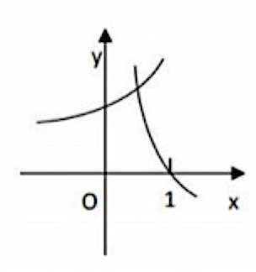
B. 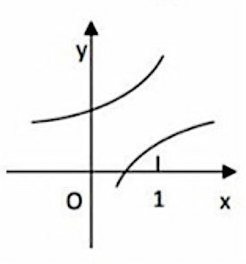
C. 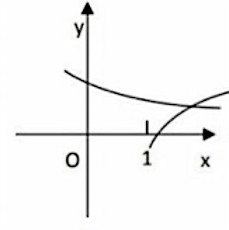
D. 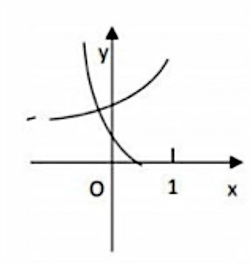
7．设$0<a<1$，随机变量$X$的分布列是（ ）
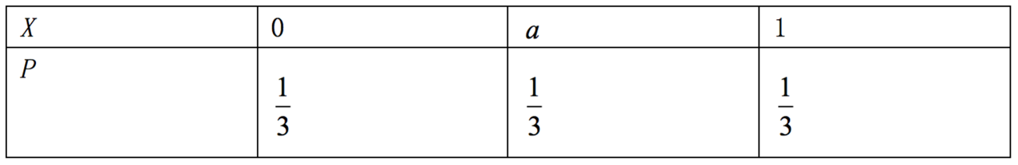
则当$a$在（0,1）内增大时
A. $D(X)$增大
B. $D(X)$减小
C. $D(X)$先增大后减小
D. $D(X)$先减小后增大
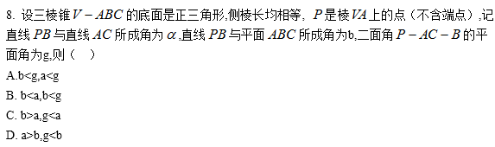
9.已知$f(x)=\begin{aligned}\left\{x,x<0 | \right.\end{aligned}$,函数$F(x)=f(x)−\text{ax}−b$恰有三个零点
则（ ）
A. $a<−1,b>0$
B. $a<−1,b<0$
C. $a>−1,b>0$
D. $a>−1,b<0$
10.设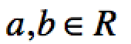，数列$\left\{a_{n}\right\}$满足$a_{n}=a$,$a_{n+1}=a_{n^{2}}+b$,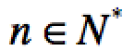 ,则
A.当$b=\frac{1}{2}$时, $a_{\text{10}}>\text{10}$
B.当$b=\frac{1}{4}$时, $a_{\text{10}}>\text{10}$
C.当$b=−2$时, $a_{\text{10}}>\text{10}$
D.当$b=−4$时, $a_{\text{10}}>\text{10}$

非选择题部分（共110分）

二、填空题:本大题共7小题,多空题每题6分,单空题每题4分,共36分。
11.复数z = $\frac{1}{1+i}$ （i为虚数单位），则||=
12.已知圆C的圆心坐标是（0,m），半径长是r.若直线$2x−y+3=0$与圆相切与点A（-2,-1），则m= ，r=
13.在二项式${\left(\sqrt{2}+x\right)}^{9}$的展开式中，常数项是 ，系数为有理数的项的个数是

14.在△ABC中，∠ABC=90°，AB=4，BC=3，点D在线段AC上，若∠BDC=45°则BD= ,cos∠ABD=
15.已知椭圆$\frac{x^{2}}{9}+\frac{y^{2}}{5}=1$的左焦点为F,点P在椭圆上且在x轴的上方，若线段PF的中点在以原点O为圆心,|OF|为半径的圆上，则直线PF的斜率是
16.已知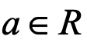，函数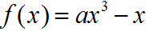，若存在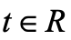，使得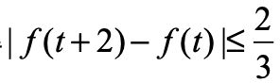，则实数的最大值是
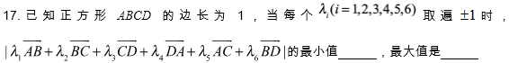
三、解答题：本大题共5小题，共74分。解答应写出文字说明、证明过程或演算步骤。
18.设函数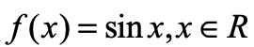
（1）已知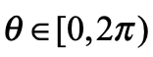，函数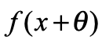是偶函数，求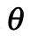的值.
（2）求函数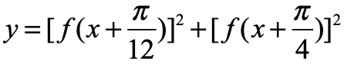的值域

19.如图，已知三棱柱，平面⊥平面，，，，E，F分别是AC，的中点.
（1）证明： 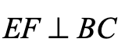
（2）求直线EF与平面所成角的余弦值
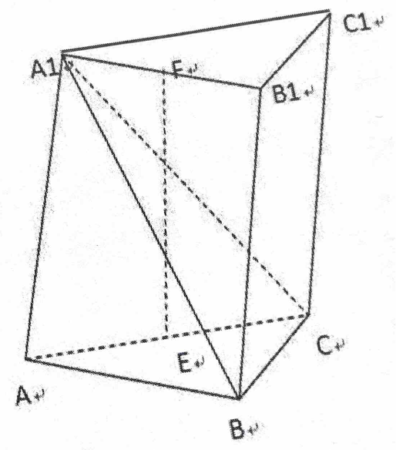

20.设等差数列的前n项和为，，，数列满足：对每个，，，成等比数列.
（1）求数列，的通项公式
（2）记 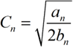，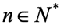 ，证明：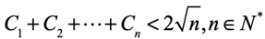
21.（本题满分15分）过焦点F（1,0）的直线与抛物线交于A,B 两点,C 在抛物线,的重心P在x轴上，AC交x轴于点Q（点Q在点P的右侧）。
（1）求抛物线方程及准线方程;
（2）记,的面积分别为,,求的最小值及此时点P的坐标。
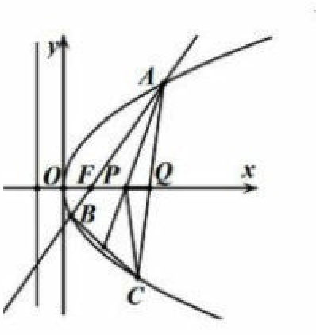

22.已知实数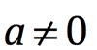,设函数
（1）当时，求函数的单调区间
（2）对任意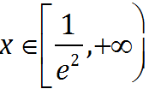 均有 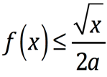,求的取值范围

